Министерство образования Республики Беларусь
Учреждение образования
БЕЛОРУССКИЙ ГОСУДАРСТВЕННЫЙ УНИВЕРСИТЕТ
ИНФОРМАТИКИ И РАДИОЭЛЕКТРОНИКИ
Обособленное подразделение «Институт информационных технологий БГУИР»

Факультет повышения квалификации и переподготовки
Кафедра микропроцессорных систем и сетей

ОТЧЕТ
по практическому занятию № 1
по дисциплине «Управление проектами»
на тему «Разработка концепции проекта»

Выполнила: слушатель гр. 60121 К. А. Хаджинова

Проверила: И. В. Кашникова

Минск 2026
СОДЕРЖАНИЕ

1 ЦЕЛЬ РАБОТЫ 3
2 ХОД РАБОТЫ 4
2.1 Теоретические сведения 4
2.2 Объект проектирования 4
2.3 Обоснование проекта по модели 5W 4
2.4 Бизнес-окружение проекта 5
2.5 SMART-цель проекта 6
2.6 Правила приёмки и допущения 7
2.7 Содержание и границы проекта 7
2.8 Ограничения проекта 9
2.9 Декомпозиция цели проекта 10
2.10 Анализ заинтересованных сторон 12
ВЫВОДЫ 14
СПИСОК ИСПОЛЬЗОВАННЫХ ИСТОЧНИКОВ 15

1 ЦЕЛЬ РАБОТЫ

Освоение методики разработки концепции программного проекта: обоснование проекта по модели 5W, формулирование SMART-цели, определение критериев приёмки, допущений, содержания и границ проекта с приоритизацией требований по методу MoSCoW, ограничений, декомпозиции цели и анализа заинтересованных сторон на примере проекта NotaCode.

2 ХОД РАБОТЫ

2.1 Теоретические сведения

Концепция проекта разрабатывается на основе анализа потребностей бизнеса и определяет, что и зачем делается в проекте; документ служит для принятия решений в ходе проекта и при приёмке результата [1]. Стандартное содержание концепции: название, сроки, цели и результаты проекта, допущения и ограничения, ключевые участники и заинтересованные стороны, ресурсы, риски, критерии приёмки и обоснование полезности.
Цель проекта формулируется по критериям SMART: конкретная (Specific), измеримая (Measurable), достижимая (Achievable), значимая (Relevant) и ограниченная во времени (Time-bound) [2]. Требования приоритизируются по методу MoSCoW: Must have, Should have, Could have, Won’t have; доля Must have не должна превышать 60 % общего списка. Заинтересованные стороны распределяются по матрице «влияние × интерес» [3].

2.2 Объект проектирования

Объект проектирования – проект NotaCode: веб-IDE класса «diagram as code», в которой диаграмма описывается кодом на собственном предметно-ориентированном языке, проверяется по правилам выбранной нотации и отображается на холсте. Исходные данные о проекте взяты из проектной документации [4]; проект является перезапуском прототипа DiagramCode.

2.3 Обоснование проекта по модели 5W

Ответы на ключевые вопросы модели 5W приведены в таблице 2.1.

Таблица 2.1 – Обоснование проекта по модели 5W
Элемент | Ключевые вопросы | Ответ
WHAT? | Что делаем? Какую проблему решаем? | NotaCode — веб-IDE (PWA) класса «diagram as code»: диаграмма описывается кодом на собственном DSL, код проверяется по правилам выбранной нотации и отображается на холсте; диаграммы хранятся, версионируются и экспортируются, генерация и исправление кода выполняются AI-ассистентом. Решаемая проблема: формальные нотации (IDEF0, IDEF1X, IDEF3, DFD, ERD, UML) строятся вручную в графических редакторах, а текстовые инструменты (PlantUML, Mermaid, D2) не проверяют правила методологических нотаций.
WHO? | Для кого? Кто заказчик? | Пользователи: студенты технических специальностей, системные и бизнес-аналитики, архитекторы ПО. Заказчик — автор проекта (Product Owner); результат принимается руководителем курсовой работы по дисциплине «Интернет-технологии и веб-программирование» (ч. 2) и преподавателем дисциплины «Управление проектами».
WHY? | Почему это важно? Почему сейчас? | Инструмент с единым DSL для инженерных и методологических нотаций, валидацией по стандартам и git-подобной историей версий на рынке отсутствует. Срок определяется учебным планом: курсовая работа и лабораторные работы ч. 2 выполняются в осеннем семестре 2026 г. на компонентах продукта.
WHEN? | Когда завершаем? (MVP и релиз) | Старт — 21.09.2026. MVP — 13.12.2026 (спринт S11). Защита курсовой работы — 18.12.2026 (плановая дата, подлежит уточнению). Версии Post-MVP (BPMN, сети Петри, произвольные диаграммы) — после защиты.
WHERE? | Где используется? | Браузеры Google Chrome, Microsoft Edge, Mozilla Firefox актуальных версий на настольных ПК; установка как PWA с офлайн-черновиками. Сервисы — облачный хостинг (Netlify, Render/Fly.io, Neon).

2.4 Бизнес-окружение проекта

Проект выполняется одновременно как курсовая работа по дисциплине «Интернет-технологии и веб-программирование» (ч. 2), как объект лабораторных работ той же дисциплины и как продукт с перспективой коммерциализации (версия Pro). Рынок инструментов моделирования разделён на два класса: текстовые DSL для инженерных нотаций (PlantUML, Mermaid, D2, Structurizr) и графические редакторы (draw.io, Ramus, BPwin), в которых методологические нотации строятся вручную. Бесплатные LLM API (Gemini, Groq, OpenRouter, Mistral) и бесплатные тарифы облачных сервисов обеспечивают реализацию AI-функций и развёртывания без бюджета. Сроки задаются расписанием семестра: MVP требуется к защите курсовой работы в декабре 2026 г.
Проблемы предметной области и способы их решения продуктом приведены в таблице 2.2.

Таблица 2.2 – Проблемы и решения
№ | Проблема (как есть сейчас) | Решение (что сделает продукт)
1 | Диаграммы IDEF0, IDEF1X, IDEF3, DFD строятся вручную в графических редакторах; соответствие стандарту не проверяется, правка большой диаграммы занимает много времени. | Собственный DSL и профили нотаций с правилами валидации: ошибки выводятся с номером строки и колонки, для типовых ошибок предлагается автоисправление.
2 | Текстовые инструменты (PlantUML, Mermaid, D2) не поддерживают методологические нотации и не проверяют их правила; для разных нотаций применяются разные инструменты и синтаксисы. | Единый язык и каталог нотаций «нотация → тип → уровень»: UML, ERD, IDEF0, IDEF1X, IDEF3, DFD в MVP, BPMN и сети Петри в Post-MVP.
3 | История изменений диаграмм не хранится построчно, сравнение и откат версий недоступны; написание кода с нуля требует знания синтаксиса. | Неизменяемые коммиты с SHA-256-блобами, diff и откат; шаблоны, вкладка документации и AI-ассистент (режимы «Написать код», «Исправить код», «Исправить ошибку», «Спросить по документации»).

2.5 SMART-цель проекта

Формулировка цели по каждому критерию SMART приведена в таблице 2.3.

Таблица 2.3 – SMART-цель проекта
Критерий | Содержание
S – что конкретно делаем | Разработать MVP NotaCode: Web IDE (React, Monaco, SVG-холст), Edge Gateway (Node.js, Express), Language Service (Python, Lark) с нотациями волны 1 (UML, ERD, IDEF0, IDEF1X, IDEF3, DFD), сохранением на устройство и в БД, экспортом SVG и PNG и AI-ассистентом в режиме заглушки.
M – как измерим успех | Шаблон каждой из 6 нотаций волны 1 проходит Run без ошибок; время анализа — не более 300 мс для диаграммы из 200 узлов; покрытие тестами — 100 % (строки, ветви, функции); Lighthouse — не менее 90 во всех категориях; сквозной сценарий «код → Run → сохранение → экспорт» выполняется без ошибок.
A – почему достижимо | Требования и архитектура (C4, ADR) подготовлены в спринте S0; план содержит 13 недельных спринтов; сервисы подключаются поэтапно (walking skeleton → Language → Workspace); применяются только бесплатные сервисы.
R – как решает проблемы | Устраняет проблемы 1–3 раздела 1.2 и одновременно обеспечивает материал для курсовой работы и лабораторных работ ч. 2 (Gateway реализует требования ЛР1–ЛР8).
T – к какому сроку | MVP — до 13.12.2026; защита курсовой работы — 18.12.2026.

Итоговая SMART-цель: до 13.12.2026 разработать и продемонстрировать MVP веб-IDE NotaCode с валидацией и рендером 6 нотаций волны 1, сохранением, экспортом SVG/PNG и AI-заглушкой при покрытии тестами 100 % и оценке Lighthouse не ниже 90.

2.6 Правила приёмки и допущения

Заказчик принимает работу при выполнении следующих критериев:
1 Для каждой нотации волны 1 (UML, ERD, IDEF0, IDEF1X, IDEF3, DFD) код встроенного шаблона проходит Run без ошибок, диаграмма отображается на холсте.
2 Ошибки DSL выводятся в панели Problems, маркерами редактора и тостами Error/Warning/OK с указанием строки и колонки.
3 Сохранение на устройство и в БД, экспорт в SVG и PNG выполняются без ошибок; кросс-подсветка «элемент ↔ строки кода» работает в обе стороны.
4 Конвейер CI проходит: покрытие 100 % (строки, ветви, функции), линтеры без замечаний, в исходном коде отсутствуют комментарии.
5 Оценка Lighthouse — не менее 90 во всех категориях; пояснительная записка (20–30 с.) принята руководителем курсовой работы.
Допущения проекта и их влияние при невыполнении приведены в таблице 2.4.

Таблица 2.4 – Допущения проекта
№ | Допущение | Влияние на проект (если не сбудется)
1 | Преподаватель ИТиВП согласует применение Python-сервисов (FastAPI) наряду с рекомендованным стеком Node.js/Express. | Перенос Language и Workspace Service на Node.js, сдвиг MVP на 2–3 спринта.
2 | Бесплатные тарифы Netlify, Render/Fly.io, Neon, CloudAMQP и Upstash сохраняются до даты защиты. | Смена хостинга и перенастройка развёртывания, риск недоступности демо-стенда на защите.
3 | Дата защиты курсовой работы назначается не ранее 18.12.2026. | Сокращение объёма MVP: перенос требований Should have в Post-MVP.
4 | Бесплатные ключи LLM API (Gemini, Groq, OpenRouter) остаются доступными. | AI-ассистент демонстрируется только в режиме заглушки.
5 | Каждая лабораторная работа ч. 2 укладывается в один недельный спринт. | Вытеснение продуктовых задач лабораторными, сдвиг сроков MVP.

2.7 Содержание и границы проекта

Приоритизация требований по методу MoSCoW приведена в таблице 2.5.

Таблица 2.5 – MoSCoW-приоритизация требований
Приоритет | Требования
Must have | 1. Редактор DSL (Monaco): подсветка синтаксиса, подсказки.  2. Run: разбор, валидация и рендер только по кнопке.  3. SVG-холст: сетка, масштаб, панорамирование.  4. Кросс-подсветка «элемент ↔ строки кода».  5. Нотации волны 1: UML, ERD, IDEF0, IDEF1X, IDEF3, DFD.  6. Валидация, панели Problems и Terminal, тосты Error/Warning/OK.  7. Сохранение (устройство, БД, GitHub, Google Drive), экспорт SVG, PNG, XML.  8. Шаблоны, вкладка документации, AI-ассистент (заглушка, 4 режима), светлая и тёмная темы.
Should have | 1. Регистрация и вход (JWT, refresh-токены).  2. История версий, diff двух версий, откат.  3. Undo/redo (Ctrl+Z, Ctrl+Y).  4. Автоисправление (quick fix).  5. Импорт файлов DSL и проекта.  6. Интерфейс на русском и английском языках.
Could have | 1. Авторендер после изменения кода.  2. Автосохранение в последнюю цель и формат.  3. Нотации волн 2–3 (BPMN, сети Петри).  4. Альтернативные движки (Kroki, PlantUML, Mermaid, Graphviz, D2).  5. Офлайн-режим PWA.
Won't have | 1. Генерация диаграммы по изображению.  2. Редактирование на холсте с записью в код.  3. Совместное редактирование в реальном времени.  4. Одновременная работа с несколькими проектами.

Долю обязательных требований Dм, %, определяем по формуле
Dм = Nм / N · 100, (2.1)
где Nм – число требований Must have; N – общее число требований. Dм = 8 / 23 · 100 = 34,8 %, что не превышает 60 %.

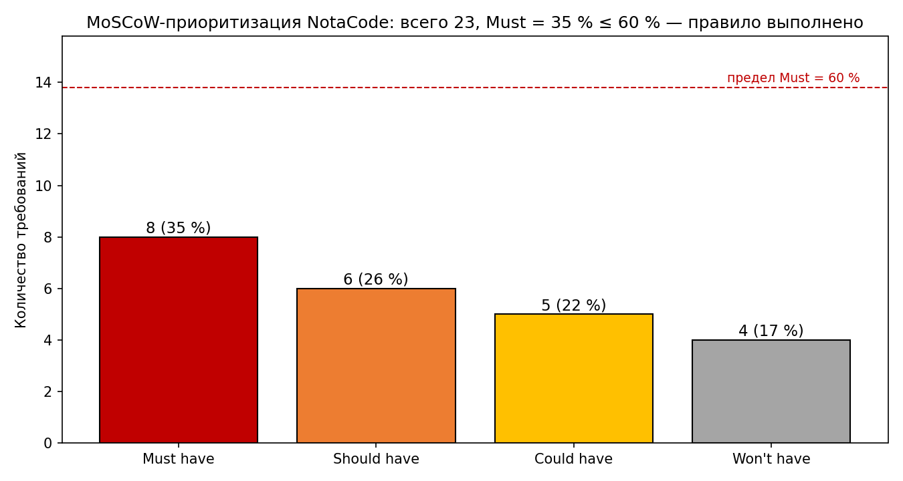

Рисунок 2.1 – Распределение требований по приоритетам MoSCoW

В проект не входят:
– мобильные приложения для iOS и Android;
– совместное редактирование диаграмм несколькими пользователями;
– платные LLM-модели, дообучение моделей, генерация диаграмм по изображению;
– биллинг и администрирование версии Pro;
– промышленная эксплуатация в Kubernetes и SLA.

2.8 Ограничения проекта

Ограничения проекта по категориям приведены в таблице 2.6; правовые ограничения определяются, в частности, Законом Республики Беларусь «О защите персональных данных» [5].

Таблица 2.6 – Ограничения проекта
Категория | Ограничения
Технические | TypeScript, React 19, Vite (Web IDE); Node.js 22, Express, Sequelize (Gateway); Python 3.13, FastAPI, Lark (сервисы предметной логики); PostgreSQL 17, MongoDB 7, Redis, RabbitMQ. Браузеры Chrome, Edge, Firefox актуальных версий. Run требует подключения к сети; офлайн доступны редактирование и черновики. Лимит размера DSL — 256 КБ.
Правовые | Закон Республики Беларусь № 99-З «О защите персональных данных» (e-mail, пароль хранится в виде хэша argon2id). Лицензии зависимостей: MIT, Apache-2.0, EPL-2.0 (elkjs). Условия бесплатных тарифов LLM API. Ключи API хранятся только на сервере. OWASP ASVS L2.
Организационные | Один исполнитель в ролях Product Owner, разработчика и тестировщика; ревью выполняется AI-агентами. Процесс Scrumban: спринт — 1 неделя, WIP ≤ 2. Стек ч. 2 задан методическими указаниями; применение Python-сервисов согласуется с преподавателем. Ветки лабораторных работ именуются по методичке.
Временные | Старт — 21.09.2026; спринт S0 (документация, фундамент) — до 04.10.2026; MVP — 13.12.2026; защита — 18.12.2026 (плановая дата); 13 недельных спринтов.
Бюджетные | Бюджет — 0 BYN: бесплатные тарифы Netlify, Render/Fly.io, Neon, CloudAMQP, Upstash и бесплатные ключи LLM API. Не включены: платные API, домен, платный хостинг. Резерв — буферный спринт S12.
Пользовательские | Пользователи владеют основами нотаций моделирования. Синтаксис DSL осваивается по встроенным шаблонам и вкладке документации; отдельное обучение не требуется.

2.9 Декомпозиция цели проекта

SMART-цель декомпозирована на 6 этапов и 22 задач (рекомендуемый диапазон шаблона – от 15 до 25 задач). Иерархический список работ приведён в таблице 2.7, схема – на рисунке 2.2.

Таблица 2.7 – Декомпозиция цели проекта
Код | Этап | Задачи
1.0 | Анализ и проектирование | 1.1 Формализовать требования (SRS: FR, NFR, UC)  1.2 Составить каталог нотаций волны 1  1.3 Спроектировать архитектуру (C4, ADR)  1.4 Подготовить мудборды интерфейса (VS Code, draw.io)
2.0 | Фундамент разработки | 2.1 Настроить монорепозиторий и CI (линтеры, покрытие 100 %)  2.2 Собрать Docker Compose (PostgreSQL, Redis, RabbitMQ)  2.3 Реализовать walking skeleton web → gateway → language
3.0 | Серверная часть | 3.1 Реализовать CRUD проектов и файлов в Gateway (Express)  3.2 Реализовать аутентификацию (JWT, refresh-токены)  3.3 Разработать грамматику DSL и парсер Lark с диагностикой  3.4 Реализовать профили и валидацию нотаций волны 1  3.5 Реализовать коммиты и историю версий (Workspace)
4.0 | Клиентская часть | 4.1 Сверстать оболочку IDE: activity bar, панели, темы  4.2 Интегрировать Monaco: подсветка, маркеры, подсказки  4.3 Реализовать SVG-холст (elkjs, pan/zoom, кросс-подсветка)  4.4 Реализовать сохранение и экспорт SVG/PNG
5.0 | Интеграции | 5.1 Реализовать AI-заглушку и адаптер LLM-провайдера  5.2 Реализовать 4 режима AI-ассистента  5.3 Подключить сохранение в GitHub и Google Drive
6.0 | Тестирование и сдача | 6.1 Выполнить e2e-тестирование основных сценариев  6.2 Провести аудит Lighthouse и безопасности  6.3 Оформить пояснительную записку и защитить курсовую работу

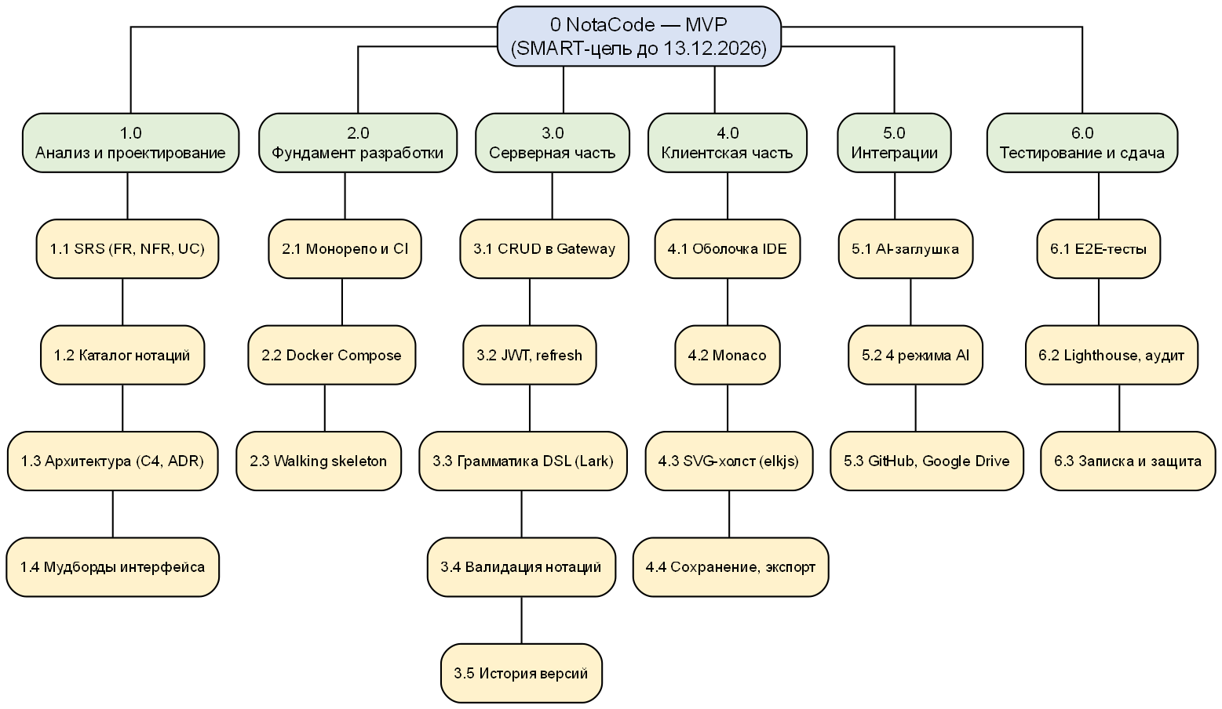

Рисунок 2.2 – Иерархическая структура работ проекта NotaCode

2.10 Анализ заинтересованных сторон

Заинтересованные стороны, их тип и значимость для проекта приведены в таблице 2.8. Влияние и интерес оценены по шкале от 1 до 5.

Таблица 2.8 – Идентификация заинтересованных сторон
№ | Стейкхолдер | Тип | Почему важен
1 | Автор проекта (Product Owner, разработчик) | внутренний | Формирует требования, реализует и принимает продукт. Влияние — 5, интерес — 5.
2 | Руководитель курсовой работы (преподаватель ИТиВП) | внешний | Утверждает тему и стек, принимает пояснительную записку и защиту. Влияние — 5, интерес — 3.
3 | Преподаватель дисциплины «Управление проектами» | внешний | Оценивает проектную документацию (концепция, WBS, риски). Влияние — 4, интерес — 2.
4 | Конечные пользователи (студенты, аналитики, архитекторы) | внешний | Определяют требования к нотациям и удобству интерфейса. Влияние — 2, интерес — 5.
5 | AI-агенты разработки (ревью, тесты) | внутренний | Выполняют ревью кода и контроль покрытия. Влияние — 3, интерес — 1.
6 | Поставщики сервисов (LLM API, хостинг, GitHub, Google) | внешний | Задают лимиты и условия бесплатных тарифов. Влияние — 3, интерес — 1.

Стратегия работы определяется квадрантом матрицы: A – активное вовлечение (влияние 4–5, интерес 3–5); B – консультирование (влияние 1–3, интерес 3–5); C – минимальный контроль (влияние 1–3, интерес 1–2); D – минимальное информирование (влияние 4–5, интерес 1–2). Распределение приведено в таблице 2.9 и на рисунке 2.3.

Таблица 2.9 – Распределение стейкхолдеров по квадрантам
Квадрант | Стратегия | Стейкхолдеры
A | Активное вовлечение | Автор проекта (5/5); руководитель курсовой работы (5/3).
B | Консультирование | Конечные пользователи (2/5).
C | Минимальный контроль | AI-агенты разработки (3/1); поставщики сервисов (3/1).
D | Минимальное информирование | Преподаватель дисциплины «Управление проектами» (4/2).

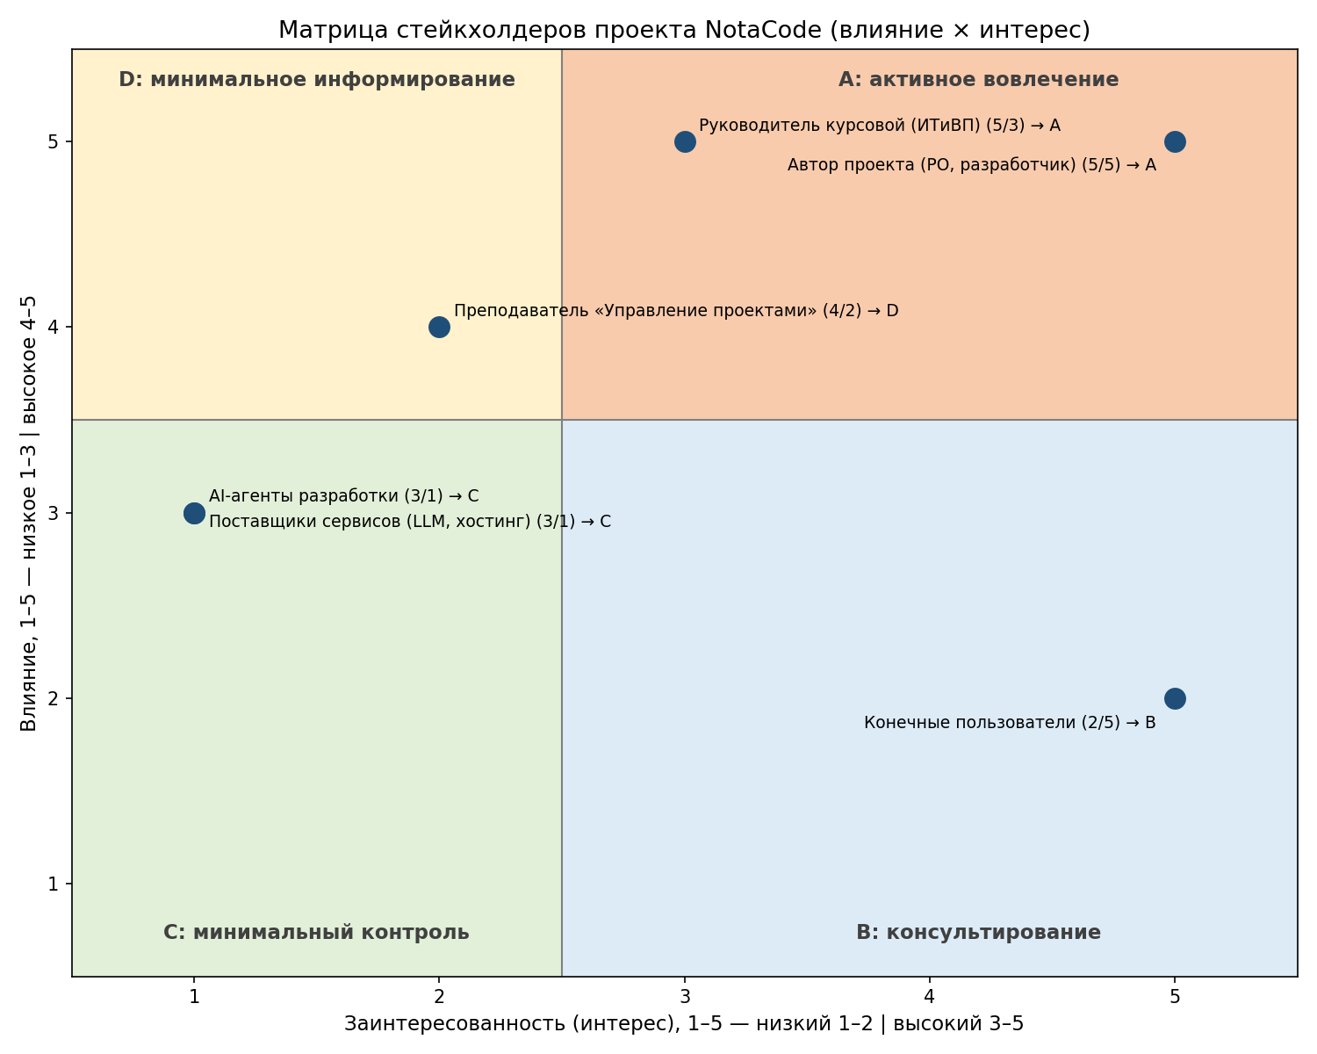

Рисунок 2.3 – Матрица заинтересованных сторон проекта NotaCode

ВЫВОДЫ

Проект обоснован, так как решает следующие проблемы: ручное построение формальных диаграмм без проверки стандарта, отсутствие единого текстового языка для инженерных и методологических нотаций, отсутствие построчной истории версий диаграмм.
Обязательный функционал (Must have) определён — 8 требований из 23 (35 %), границы проекта установлены перечнем исключений.
Ключевой стейкхолдер — заказчик (автор проекта, Product Owner); с руководителем курсовой работы выстроено активное взаимодействие по результатам спринтов.
Проект реализуем в рамках установленных ограничений: нулевой бюджет, один исполнитель, 13 недельных спринтов до защиты.
Разработанная концепция является исходными данными для построения иерархической структуры работ и календарного плана (практическое занятие № 2) и для анализа рисков проекта (практическое занятие № 3).

СПИСОК ИСПОЛЬЗОВАННЫХ ИСТОЧНИКОВ

[1] Кашникова, И. В. Управление проектами : лекционные материалы и методические указания к практическим занятиям / И. В. Кашникова. – Минск : ИИТ БГУИР, 2026.
[2] Doran, G. T. There’s a S.M.A.R.T. way to write management’s goals and objectives / G. T. Doran // Management Review. – 1981. – Vol. 70, № 11. – P. 35–36.
[3] Руководство к своду знаний по управлению проектами (Руководство PMBOK®). – 6-е изд. – Newtown Square : Project Management Institute, 2017.
[4] NotaCode : проектная документация [Электронный ресурс]. – Режим доступа : https://github.com/KsushaKhadzhinova/NotaCode.
[5] О защите персональных данных [Электронный ресурс] : Закон Респ. Беларусь от 7 мая 2021 г. № 99-З. – Режим доступа : https://pravo.by.

